POTRES U DUBROVNIKU
1667.g

SEMINARSKI RAD

www.maturski.org

SADRŽAJ:

1. UVOD 3
2. POTRES 3
3. OČUVANJE STANOVNIŠTVA NAKON POTRESA 5
4. POKUŠAJ ZAPOSJEDANJA REPUBLIKE 6
4.1. POKUŠAJ MLEČANA 7
4.2. POKUŠAJ TURAKA 7
5. OBNAVLJANJE GRAĐEVINA 8
5.1. STIL OBNOVE 8
5.2. OPIS OŠTEĆENJA 8
5.3. NAČIN OBNOVE 8
6. ZANIMLJIVOSTI 10
6.1. POTRES U L'AQAUILU 10
6.2. SVETI EMIDIJE 10
6.3. OTKRIĆE PUKOTINE 11
7. ZAKLJUČAK 12
8. LITERATURA 13

UVOD

Povijesni podaci pokazuju da je Dubrovnik kroz svoju povijest više puta teško pogođen potresima.
I najstariji podatak u katalogu potresa u Hrvatskoj i susjednim područjima Geofizičkog odsjeka Prirodoslovno-matematičkog fakulteta Sveučilišta u Zagrebu odnosi se na potres iz 373. g. prije Krista. Spominju se snažni potresi iz 376., 1471., 1482., 1504., 1516. i 1520. godine koji su nanijeli štete Dubrovniku. Radi se o povijesnim potresima, čije značajke nisu pouzdano dokazane, no kada je riječ o potresu od 6. travnja 1667. godine, tada se sa sigurnošću može tvrditi da je riječ o potresu koji se dogodio kod Dubrovnika i čiji je maksimalni intenzitet bio X MCS ljestvice.
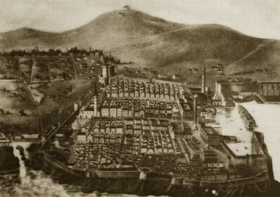
Slika 1. Dubrovnik prije potresa 1667. g.

POTRES

Potres tzv. „velika trešnja“ se zbio u srijedu uoči Uskrsa, 6. travnja između 8 i 9 sati prije podne, kad je knez prisustvovao misi u dvorskoj kapeli, a članovi Velikog vijeća čekali su pred Kneževim dvorom na početak sjednice. Potres je došao iznenada i potrajao je samo nekoliko sekundi. Golemo kamenje zakotrljalo se niz brdo Srđ i rušilo sve pred sobom. More se nekoliko puta povlačilo, iz luke, i vraćalo te razbijalo o obalu brodove koji su se tu zatekli. Prašina koja se uzvitlala iznad porušenoga grada bila je toliko gusta da je, po pričanju očevidaca, zamračila nebo. U zemlji su se pojavile pukotine, a izvori vode su presušili. Snažni vjetar raspirivao je vatre na ognjištima i u pekarnicama tako da se razbuktao požar, koji se nije gasio gotovo dvadeset dana. Kuknjava i zapomaganje zatrpanih i panično trčanje izbezumljenih koji su se uspjeli izvući ispod gomila kamenja, dopunjavalo je užasnu sliku neviđene katastrofe. Kako je požar sve više bjesnio, stanovništvo Dubrovnika se nakon prvih polovičnih pokušaja spašavanja preživjelih iz ruševina, razbježalo po brodovima, otocima i drugim mjestima dubrovačkog teritorija. Premda se kadikad pretjerivalo i pretjeriva o stupnju katastrofalnosti toga potresa, činjenica je da je on dobrano oštetio Dubrovnik i prouzročio znatan ekonomski poremećaj. Broj žrtava nikad nije bio točno utvrđen, ali se smatra da ih je bilo između 2000 i 4000. Dubrovčani su tajili žrtve kako brojni protivnici nebi iskoristili slabost Republike. Knez je prigodom potresa poginuo u dvorskoj kapeli.

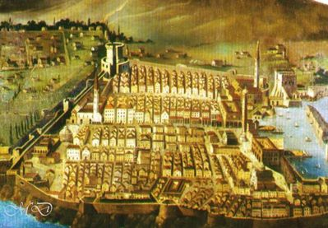

Slika 2. Dubrovnik prije potresa 1667. g.

Iz pisma svećenika Živka Andrijaša vidi se opis potresa:

„Na veliku srijedu, 6 tekućeg mjeseca, vrijeme budući tiho sa
povjetarcem od juga, vedro nebo; a po običaju svetieh dana veliko
množtvo obojega spola po crkvama, sveštenici po ispovjednicami;
evo, na 9 ura, udari kratka al’toli silovita trešnja, da za vrijeme
jedne ‘Zdrava Marijo’ cio Dubrovnik sa okolicom, Gruž, Rijeka,
Lopud i ostala okolna mjesta, poput kipa Nabukodonozorom usnuta,
do temelja oboriše se; van samo tvrdjava i gradskieh mira: al’ i ovo
sve pocijepano i sasviem zlostavljeno.“

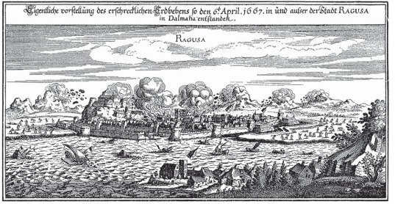
Slika 2. Potres u Dubrovniku 6. travnja 1667. g.

OČUVANJE STANOVNIŠTVA NAKON POTRESA

Malo vijeće je imalo uoči potresa 7 članova, od kojih su četiri poginula u potresu. Neposredno nakon potresa od 6. do 10. travnja u gradu nije bilo vlasti koja bi upravljala njime. Tek su pojedini plemići nastojali spasiti svetačke moći i državni novac, ali su se pritom i sami okoristili.
10. travnja sastane se u Revelinu skupina plemića. Inicijator sastanka bijaše Luka Zamanja, koji je suprotno tendencijama da se grad napusti, odlučno zastupao stajalište da se i dalje ostane u gradu. Dan kasnije održao se sastanak velikog vijeća, na kojem je odlučeno da nitko ne smije napustiti područje Repubilke, a stanovnici grada su dužni boraviti na prostoru od Svetog Jakova na Višnjici do crkve sv. Križa u Gružu. Time se veliko vijeće odlučno oduprlo tendenciji napuštanja grada i iseljavanja. Također, odlučeno je da 300 vojnika čuva Republiku. Izabrano je šest kapetana, od kojih će svaki zapovjedati s 50 vojnika te je izabrano deset plemića koji će biti na čelu Republike.

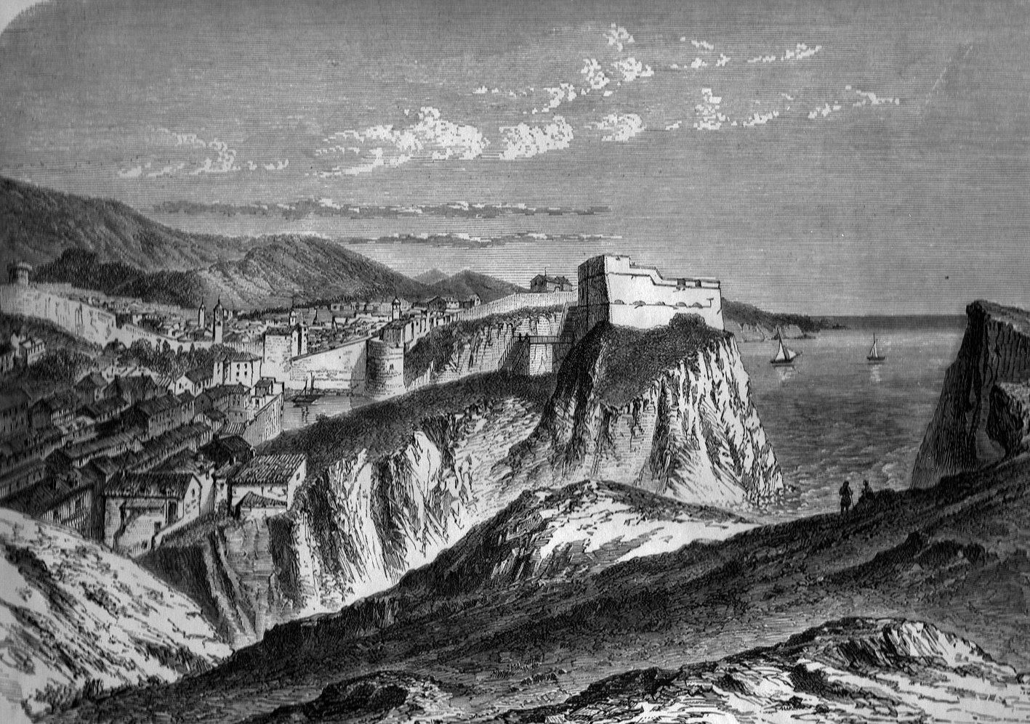
Slika 4. Neposredno prije potresa 1667. g.

POKUŠAJ ZAPOSJEDANJA REPUBLIKE

Potres je pogodio Dubrovnik u kritičnom političkom trenutku, u vrijeme dugog kandijskog rata između Mlečana i Turaka. Zaraćenim stranama sada se pružila prilika da steknu važnu prednost zauzimanjem Dubrovnika i njegove luke.

  - POKUŠAJ MLEČANA
Dubrovačka vlada pobojala se da Mlečani ne iskoriste novonastalu situaciju te šalju dopis tadašnjem Rimskom papi o razmjerima potresa, i nagovaraju ga neka preko mletačkog poslanika odvrati Mlečane od bilo kakve pomisli zaposjedanja Dubrovnika. Glavni providur Dalmacije Katarino Conaro sa svoja tri brigantina stigao je na otok Šipan kako bi izvjestio Mletačku vladu o potresu i prilikama u Dubrovniku. Dubrovački poslanici sa kojima se sastao zamoliše ga da se ne približava previše gradskim zidinama kako nebi izazvao sumljičavost Turaka, a on im odvrati da dolazi samo kao prijatelj i da će se suzdražti od svega što bi moglo biti štetno. Mletačka vlast nije se usudila otvoreno udariti na Dubrovnik i silom ga osvojiti, jer bi to zaoštrilo tursko-mletački rat, a usto bi se Mlečani time zamjerili čitavoj Europi, koja doduše nije pružala Dubrovniku pomoć u novcu i oružanju kakvu je on želio, ali je ipak suosjećala s njime u velikoj nesreći i bez sumnje bila na njegovoj strani. Silovito zauzimanje Dubrovnika dovelo bi dakle do sukoba s vodećim silama Europe.

  - POKUŠAJ TURAKA
Glas o katastrofi brzo je stigao i do bosanskog paše. On pošalje dva Vlaha da Dubrovačkoj vladi izraze sažaljenje, ponude pomoć, doznaju potaknutosti o događaju i privole Republiku na učvršćenje na odanosti prema Porti. Turci su im ponudili ljudsku pomoć i pomoć u hrani, ali su Dubrovčani to odbili. Paša se spremao zaposjesti Dubrovnik, no sarajevski mula mu je dao naputak da ukoliko u gradu nije ostalo više od 300 ljudi da ga brani, neka ga zaposjedne; ako je pak ostalo bar toliko ljudi, nek se ne miješa. Paša je još nekoliko puta nudio pomoć, što se naravno podrazumijevalo da on svaki put u Dubrovnik dođe s vojskom. Iz svega toga proizlazi kako se on nije osudio otvoreno zauzeti Dubrovnik, kao što se nisu osudili ni Mlečani, ali je pokušao zaposjesti ga na drugi način, naime kao da su ga Dubrovčani sami na to pozvali.

OBNAVLJANJE GRAĐEVINA

STIL OBNOVE

Pri kraju 16. stoljeća Dubrovnik je brojio oko 30.000 žitelja te je imao 47 crkava, 2 opatije i 8 samostana. Suvremeni su ga pisci uspoređivali sa Genovom i Napuljem. Nažalost, „Velika trešnja“ 1667. imala je za grad Dubrovnik razmjere prave katastrofe. Umjesto karakterističnih gotičkih i renesansnih pročelja i arhitektonske živosti, koja nestaje kada grad raste i izgrađuje se u stoljećima mira i blagostanja, Dubrovnik se obnavljao u strogim i relativno skromnim baroknim kućama jedinstvena izgleda i dimenzija. Sve što je bilo porušeno od reprezentativne sakralne arhitekture obnovljeno je mahom u stilu rimskog baroka.

OPIS OŠTEĆENJA

Knežev dvor, sjedište komunalne vlasti, teško je oštećen, katedrala i većina gradskih crkava porušene su do temelja. Od civilnih zgrada uz Placu, ostala je sačuvana samo palača Sponza. Urušile su se također cijele stambene četvrti. Požar izazvan potresom harao je gradom četiri dana. Njegove zidine nisu bile znatnije oštećene, ali unutar njih je, pod ruševinama zgrada, poginulo više od polovice stanovnika. Velika je šteta, što se nisu sačuvale stare pretpotresne crkve, stolna crkva sv. Marije i crkva sv. Vlaha. Na mjesto ovih sagrađene su iza potresa nove crkve u slogu kasnije renesanse.

NAČIN OBNOVE

Građevinske pothvate od kolektivnog značenja za život grada i opstanak njegove državnosti provodile su komunalna uprava i crkvene ustanove. Zato su o predloženim projektima i izvršenim radovima ostali sačuvani arhivski dokumenti s imenima uglavnom talijanskih projektanata i voditelja gradnji. Kako je to već doba kasnog XVII. stoljeća, oni su mahom zastupali stilska shvaćanja baroka.
Obnova privatne stambene arhitekture prepuštena je njezinim vlasnicima pod uvjetom da odmah pristupe radovima. Obnovu porušene kuće trebalo je započeti u roku od dva mjeseca, a oštećenu popraviti za dvije godine, da se ne bi izgubila vlasnička prava. Potresom osiromašeni stanovnici grada zato su često u obnovi svojih porušenih i oštećenih staništa pribjegavali improvizacijama. S dozvolom gradske uprave koristili su građevni materijal i klesane dijelove s ruševina, povezujući neoštećene i obnovljene dijelove kuća u jednu stambenu jedinicu, da bi je pokatkad, barem privremeno, dijelilo više korisnika. Ali zbog prepolovljenog broja gradskog stanovništva mnoge su stambene lokacije ostale bez vlasnika i njih su imućniji pojedinci posvajali, namjenjujući ih za potrebe udobnijeg stanovanja. Na tako proširenim lokacijama podizali su nove palače koje su katkada zapremile cijeli stambeni blok. Ruševne i nakon potresa napuštene zgrade susjedni kućevlasnici nisu posvajali samo sa namjerom da umnože broj soba i da u Dubrovniku izgrade kuće većih dimenzija nego što su ih ranije imali. Usvojena su susjedstva koristili također da bi sagradili terase visinom izjednačene i povezane s prvim katom svoje stambene zgrade. Stanovanje prošireno terasom učestalo je u rezidencijalnom dijelu grada i ostvareno je kod više od dvadesetak kuća izgrađenih ili obnovljenih u razdoblju nakon potresa pa do pada Dubrovačke Republike 1808.

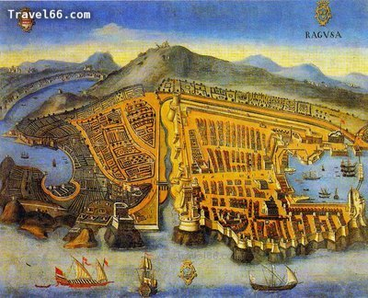

Slika 5. Poslije potresa 1667. g.

ZANIMLJIVOSTI

POTRES U L'AQAUILU

Na isti taj dan (6.travnja) 2009. sličan potres jačine 5,6 stupnjeva po Richteru zahvatio je prekrasan gradić L’Aquilu u pokrajini Abruzzo u Italiji pri čemu je poginulo najmanje 108 osoba, među kojima je i petero djece dok je 1500 ljudi ozlijeđeno, a neslužbeni izvori spominju i 150 poginulih. Srušilo se nekoliko zgrada, a bez svojih domova je ostalo 70.000 ljudi. Jedan od razloga zbog kojih je posebno stradao novosagrađeni dio L’Aquile je nekvalitetna gradnja tih zgrada koja se skriva iza šifre “loša marka betona”.

SVETI EMIDIJE

Nakon potresa koji je cvatući grad pretvorio u hrpu ruševina, Republika sv. Vlaha poslije toga velikoga i strašnoga potresa, nikad se više nije potpuno oporavila. Bojeći se novog potresa, Dubrovčani se počeše utjecati svecu koga su u Italiji, a osobito u Ascoli Picenu štovali kao moćnog pokrovitelja protiv te strašne elementarne nepogode.

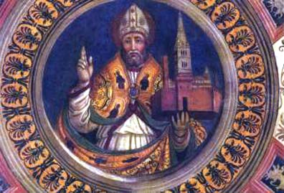

Slika 6. Sveti Emidije

Doduše, o Sv. Emidiju se malo zna, i to samo iz jednog izvještaja o mučeništvu koji povjesničari smatraju nepouzdanim. Prema njemu bi potjecao iz Triera. Iz rodnog je grada, postavši kršćanin, morao bježati na jug te je došao u Milano, gdje ga je biskup sv. Materno zaredio za svećenika. Odatle je pošao u Rim, gdje ga je papa posvetio za biskupa i poslao u grad Ascoli. Ondje je, obrativši mnoge pogane, godine 303. poginuo kao mučenik.
Ta je pobožnost prema svecu još više porasla kad je nakon strašnog potresa u Italiji godine 1703. grad Ascoli ostao posve neoštećen. Tada se čak radilo na tome da se njegov blagdan uvede u kalendar opće Crkve. To se doduše nije ostvarilo, ali zato su mnogi gradovi srednje Italije uveli njegov blagdan u svoje biskupije, a njega su izabrali za suzaštitnika.

OTKRIĆE PUKOTINE

Znanstvenici su objavili rad u kojemu predviđaju da bi pukotina kod Dubrovnika mogla izazvati razoran potres. Američko-hrvatska skupina znanstvenika pod vodstvom prof. dr. Richarda Benneta sa sveučilišta Arizona u Tucsonu potvrdila je loše prognoze za područje Jadrana i jugoistočne Europe. Njihov je rad objavljen u američkom znanstvenom časopisu Geology. Oni su ispod mora kod Dubrovnika otkrili 200 kilometara dugačku tektonsku pukotinu. Zbog pukotine, koja se pruža od Dubrovnika prema sjeverozapadu, u budućnosti bi cijeli Balkan mogao biti ugrožen razornim potresima. Prognoze stručnjaka nisu nimalo optimistične. Uzimajući u obzir dosadašnju seizmičku aktivnost na tom području, tvrde kako nije nemoguće da se dogodi potres jačine 7 Richterovih stupnjeva.

ZAKLJUČAK

Iz ovog seminarskog rada vidljivo je da nikad ne znamo kada i gdje nas može zateći potres. Dubrovnik je bio na samom vrhuncu, no par sekundi bilo je dovoljno da gotovo nestane sa karte. Tadašnja vlast imala je u vidu i da trajno napusti grad i da se naseli negdje drugdje, no ipak su odlučili obnoviti grad. Dubrovčani su uspjeli donekle vratiti Dubrovniku stari sjaj i slavu te odoljeti naletima Turaka i Mlečana. Danas Dubrovnik uživa status jednog od najjpoženjnih gradova u Hrvatskoj. Nažalost, Dubrovnik se nalazi na trusnom području, i kao što sam naveo, ispod mora ima dugačku tektonsku pukotinu. Sve te činjenice navode nas do zaključka da je novi veliki potres za Dubrovnik neizbježan. A da li će to biti sutra? Ili možda za 50 ili 500 godina? To nažalost mi ljudi ne znamo, no pitanje je vremena kada će se ponovno pričati o novoj „velikoj trešnji“.

LITERATURA

- Vinko Foretić – Povijest Dubrovnika do 1808; Knjiga druga, Zagreb 1980.
- Bernard Stulli – Povijest Dubrovačke Republike, Dubrovnik-Zagreb 1989.
- A. Karaman, I. Fisković, S. Obad – Dubrovnik povijest, kultura, umjetnost Zagreb, 2000.
- S. Brusina - Glasnik Hrvatskog Naravoslovnog društva, Godina IX. – broj 1-6, Zagreb, 1896.
- Vladimir Marković, Filozofski fakultet Sveučilišta u Zagrebu Odsjek za povijest umjetnosti Izvorni znanstveni rad predan 21. 12. 1990. „Kuća i prostor grada u Dubrovniku nakon potresa 1667. godine“ preuzeto sa: http://www.hart.hr/uploads/documents/1398.pdf
- Video: Dubrovnik razoren potresom 6.4.1667, preuzeto sa: http://www.mojnet.com/video-dubrovnik-razoren-potresom-6-4-1667/dce0e5743a60f5a42b50
- HRT-ov arhiv „Na današnji dan“ 04.06.2001 preuzeto sa: http://www.hrt.hr/arhiv/2001/04/06/NDD.html
- „Povijest Dubrovnika i Dubrovačka Republika“, preuzeto sa: http://www.stkpula.hr/dragotadic/dubrovnik/du_pr.php
- Opis potresa, preuzeto sa: http://www.os-zupa-dubrovacka.skole.hr/?news_hk=1&news_id=311&mshow=290#mod_news
- Zavod za obnovu Dubrovnika, seizmološke značajke:
http://www.zod.hr/novost.php?id=15
- Pukotina kod Dubrovnika:
http://www.jutarnji.hr/template/article/article-print.jsp?id=201063
www.maturski.org

